Sachrechnen im Kopf
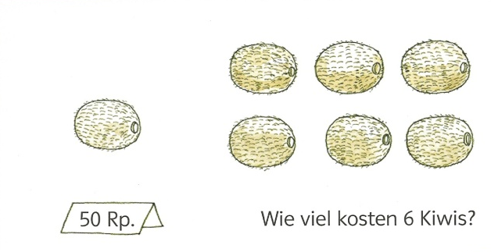 |  | 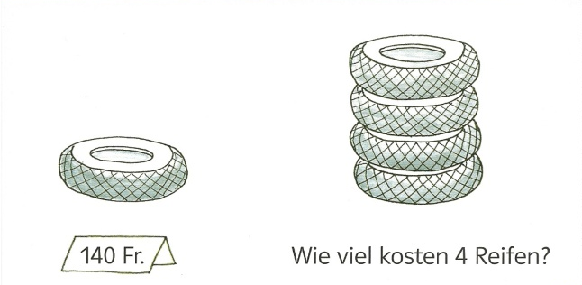
1. |  | 2.

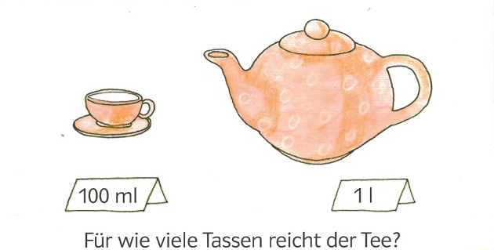 |  | 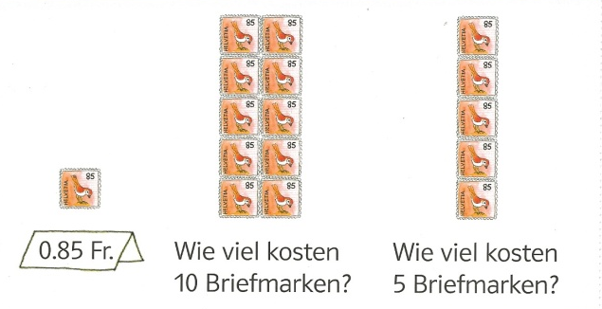
3. |  | 4.

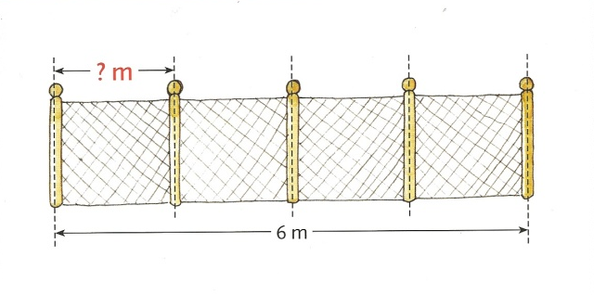 |  | 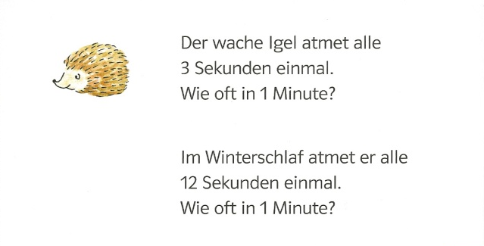
5. |  | 6.

7. Im Keller lagern 240 Liter Apfelsaft. Wie lange reicht der Apfelsaft, wenn 4 Kinder jeden Tag zusammen 3 Liter trinken?

______________________________________________________________________________________________

